实验室化学废物回收处置流程
化学废物分类回收
实验后产生的化学废液
涉及化学的容器、过滤吸附介质等
过期或失效化学试剂药品等，包括溶液试剂及固体粉末等。

无机酸类废物；
无机碱类废物；
无机盐类废物；
有机卤代溶剂类废物；
有机非卤代溶剂类废物等。

玻璃或其他材质的空瓶、空桶等容器；
破碎玻璃器铭等。

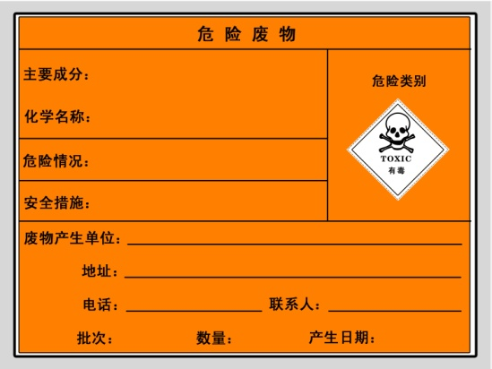
打包原则：
- 废液原则上使用单独25L标准废液桶盛装并密封（不超过容积的75%）；
- 空瓶及碎玻璃等使用结实纸箱盛装并密封；
- 过期化学试剂等原瓶或原桶回收，根据包装情况进行箱装或桶装并密封。
注：箱装空瓶碎玻璃或箱装玻璃瓶化学试剂等时，须加入填充物进行固定
不同类化学废物勿混存；
同类化学废物混存前须进行兼容性测试，安全通过后方可混存
化学废物清单电子版发送至指定邮箱sbcjak@mail.sysu.edu.cn进行审核
按要求严格填写化学废物清单（主页可下载）
于化学废物包装上张贴清单及危险废物标签
（危险废物标签可咨询设备与实验室管理处领取）
审核通过后，按通知要求，定时、定点、有序运放化学废物，由专业运输公司进行搬运、转运
运输公司将废物运至专业资质公司进行无害化处置
二级单位现场回收确认流程

1.化学废物打包。各实验室根据设备与实验室管理处审核确认的《化学废物报废清单》，按照安全标准规范对化学废物进行打包，所有化学废物外包装上必须贴上对应的《化学废物报废清单》及“危险废物标签”，否则处置公司拒收。
2.化学废物暂存。设备与实验室管理处与运输公司及回收公司确认转运时间后，提前通知各二级单位安全员具体回收时间与地点，各单位安全员负责通知本单位各实验室按规定时间、规定地点自行将化学废物转移到指定暂存点放置并妥善保管。
3.化学废物现场收集确认。现场回收时，二级单位安全员及设备与实验室管理处工作人员必须现场清点核对、确认化学废物及清单，并填写《化学废物报废现场确认单》。如二级单位安全员不能到场确认的，须提前告知设备与实验室管理处，并委托其他本单位人员到场确认、签单。

